Informatikrecht
Inhaltsverzeichnis
1. Rechtsstaatliche Prinzipien 3
1.1. Informatikrecht umfasst 3
1.2. Rechtsstaat 3
1.3. Rechtsbindung 3
1.4. Rechtsgleichheit 3
2. Rechtsnormen 3
2.1. Kollisionen 4
3. Arten der Gerichtsbarkeit 4
3.1. ordentliche Gerichtsbarkeit (§ 13 GVG) 4
3.2. besondere Gerichtsbarkeit 4
3.3. Mediation 4
3.4. Instanzen 5
4. Schutzrechte 6
4.1. Rechtsschutz nach anderen Gesetzen 6
5. Urheberrecht 6
5.1. Gegenstände des IT-Urheberrechtsschutzes 6
5.2. Computerprogramme 7
5.3. Befugnisse aus dem Urheberrecht 7
5.3.1. persönlichkeitsrechtlich 7
5.3.2. vermögensrechtlich 7
5.4. Urheber in Arbeits- und Dienstverhältnissen 7
5.5. Recht des Arbeitgebers an Programmen 8
5.6. Urheber in Arbeits- und Dienstverhältnissen (§ 43 UrhG) 8
5.6.1. Abseits von Computerprogrammen 8
5.7. Urheber in Arbeits- und Dienstverhältnissen (§ 69b UrhG) 8
5.8. Urheberpersönlichkeitsrechte in AV/DV (§ 69b UrhG) bzw. Recht des Arbeitsnehmers bei Computerprogrammen in einem Arbeitsverhältnis 8
5.9. Freie Benutzung (§ 24 UrhG) 9
5.10. Veröffentlichungsrecht (§ 12 UrhG) 9
5.11. Zweckübertragungsregel 9
5.12. Schutzvoraussetzungen 10
5.13. Persönliche Schöpfung 10
5.14. Geistiger Gehalt 10
5.15. Wahrnehmbare Formgestaltung 10
5.16. Individualität 11
5.17. Erforderliche Gestaltungshöhe 11
5.18. Unerhebliche Merkmale 11
5.19. Beschränkung des Nutzungsrechts (§ 31 UrhG) 11
5.20. Wesensmerkmale Datenbanken/Datenbankwerk 12
5.20.1. Datenbankwerk (§ 4 UrhG) 12
5.20.2. Datenbank (§ 87a UrhG) 12
5.21. Wesensmerkmale Lichtbilder 12
5.21.1. Lichtbildwerk (§ 2 UrhG) 12
5.21.2. Lichtbild (§ 72 UrhG) 12
5.22. Wichtige Schutzfristen 12
6. Schutzmaßnahmen 13
6.1. Technische Schutzmaßnahmen 13
6.2. Schutz technischer Maßnahmen 13
6.3. Rechtsfolgen der Verletzung von Rechten 13
7. Miturheberschaft 14
7.1. Abgrenzung der Miturheberschaft 14
8. Kunsturheberrecht 14
8.1. Recht am eigenen Bilde (§ 22 KUG) 14
8.2. Ausnahmen 15
8.3. Ausnahmen im öffentlichen Interesse (§ 24 KUG) 15
9. Glossar 15

Rechtsstaatliche Prinzipien

Informatikrecht umfasst
- Vertragsrecht, Vertragsgestaltung und AGB
- Recht des elektronischen Geschäftsverkehrs
- Immaterialgüterrecht (Urheberrecht, Patentrecht, Domainrecht)
- Datenschutzrecht
- Recht der Kommunikationsnetze und –dienste

Rechtsstaat
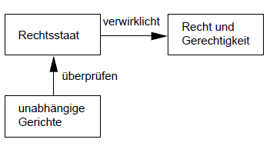

Rechtsbindung
- Bekenntnis zu „unverletzlichen und unveräußerlichen Menschenrechten“ (Art. 1 Abs. 2 GG)
- Bundestag, Bundesrat und Landtage sind beim Erlassen von Gesetzen an Grundrechte gebunden.
- Beschlossene Gesetze muss jeder Bürger und jede staatliche Institution einhalten.

Rechtsgleichheit
- Recht muss stets in gleicher Weise angewendet werden
- Gerichte haben unabhängig von Stand und Ansehen der Person zu urteilen.
- Alle Menschen sind vor dem Gesetz gleich (Art. 3 Abs. 1 GG)

Rechtsnormen

Anspruchsnormen (Anspruchsgrundlagen)
Beispiel: „Personenbezogene Daten sind zu berichtigen, wenn sie unrichtig sind.“
(§ 35 Abs. 1 BDSG)
Gegennormen (Einreden, Einwendungen)
Beispiel: „Nach Eintritt der Verjährung ist der Schuldner berechtigt, die Leistung zu verweigern.“ (§ 214 Abs. 1 BGB)
Hilfsnormen (Definitionen, Erläuterungen ohne eigene Rechtsfolge)
Beispiel: „Urheber ist der Schöpfer des Werkes.“ (§ 7 UrhG)

(Häufigste Anspruchsgrundlage ist der Vertrag)

Kollisionen

verschiedene Rechtsnormen können sich widersprechen
- unterschiedliche regionale Herkunft
- unterschiedliche Rangordnung

- durch zeitliche Entstehung

Arten der Gerichtsbarkeit

ordentliche Gerichtsbarkeit (§ 13 GVG)
- Zivilsachen (bürgerliche Rechtsstreitigkeiten, Familiensachen)
- Strafsachen

besondere Gerichtsbarkeit
- Arbeitsgerichtsbarkeit (Tarifparteien, Arbeitsverhältnis, Betriebsverfassung – §§ 2, 3 ArbGG)
- Finanzgerichtsbarkeit (Abgaben, Steuerberatung – § 35 i. V. m. § 33 FGO)
- Sozialgerichtsbarkeit (Sozialversicherung, Hartz IV – § 51 SGG)
- Verwaltungsgerichtsbarkeit (Bausatzungen, Waldschlösschenbrücke, keine verfassungsrechtlichen Angelegenheiten §§ 40–53 VwGO)

Mediation
- Alternative zur ordentlichen Gerichtsbarkeit
- strukturiertes, freiwilliges, zeit- und kostensparendes Konfliktlösungsverfahren
- einvernehmliche Vereinbarung mit Unterstützung einer dritten unparteiischen Person (Mediator)

Instanzen

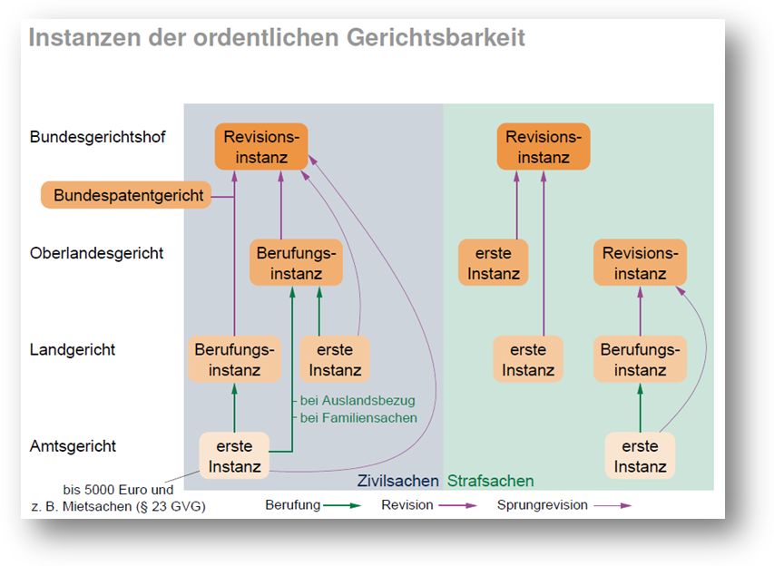

- Tatsacheninstanz erste Instanz, stellt die tatsächlichen Verhältnisse fest (Tatsachengericht oder im Strafrecht: Tatrichter)
- Berufung zweite Instanz, verfolgt rechtliche oder tatsachenbezogene Rügen (Rechtsbehelf), führt neue Tatsachen und Beweise an (Erkenntnis)
- Revision prüft nur noch Rechtsfragen, keine Tatsachenfeststellung mehr
- Sprungrevision ist Revision ohne vorhergehende Berufung
- Beschwerde vor dem Landgericht entspricht Berufung (bei freiwilliger Gerichtsbarkeit)
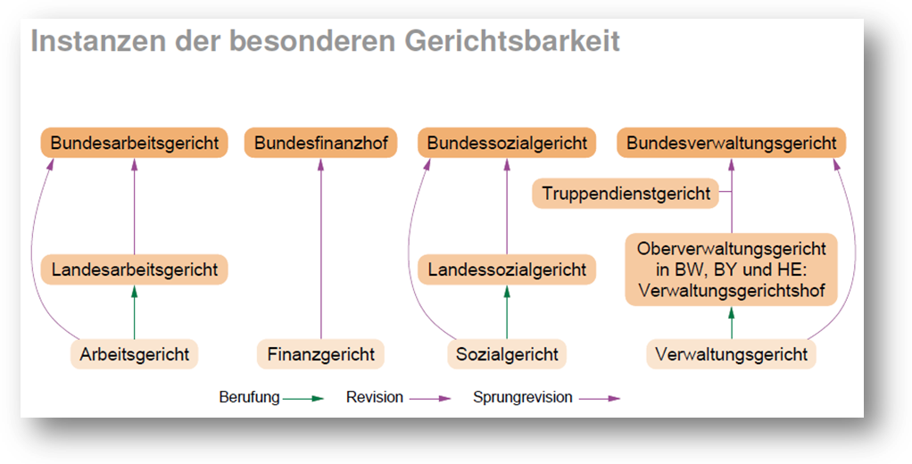
- Rechtsbeschwerde vor dem Oberlandesgericht entspricht Revision (bei freiwilliger Gerichtsbarkeit)

Schutzrechte

Rechtsschutz nach anderen Gesetzen

Das Urheberrechtsgesetz schützt nicht alles (vgl. Schutzvoraussetzungen).
Schutz auch nach anderen Gesetzen möglich:
- Wettbewerbsrecht (Grundsatz der Nachahmungsfreiheit, geringere Bedeutung seit Absenkung der Schöpfungshöhe)
  - Gesetz gegen den unlauteren Wettbewerb (UWG)
  - Gesetz gegen Wettbewerbsbeschränkungen (GWB)
- Patentgesetz
- Gesetz über den Schutz von Marken und sonstigen Kennzeichen (Markengesetz) schützt Marken, geschäftliche Bezeichnungen und geographische Herkunftsangaben
- Gesetz über den rechtlichen Schutz von Mustern und Modellen (Geschmacksmustergesetz) schützt zwei- oder dreidimensionale Erscheinungsform eines Erzeugnisses (Linien, Konturen, Farben, der Gestalt, Oberflächenstruktur)

Urheberrecht

Gegenstände des IT-Urheberrechtsschutzes

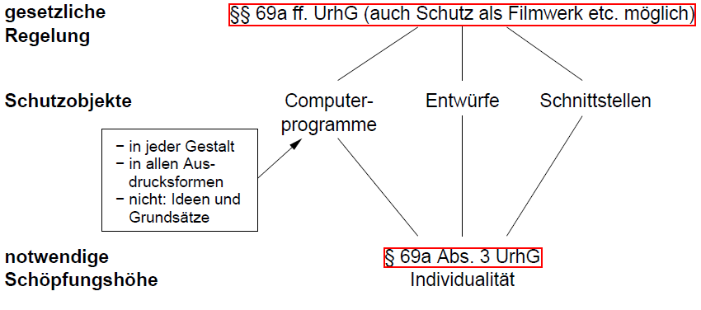
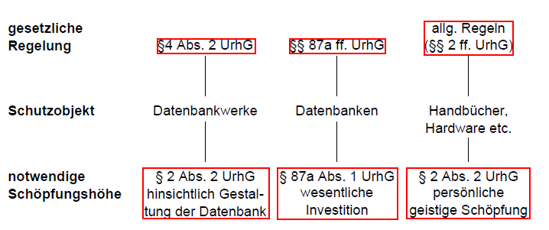

Computerprogramme

- Grundsatz: zeigt sich Individualität? (§ 69a UrhG)
- Was ist geschützt nach UrhG?
  - Objektcode
  - Quellcode
  - Vorstufen, Entwurfsmaterial, Flussdiagramme
- Was ist nicht geschützt nach UrhG?
  - Ideen und Grundsätze
  - Schnittstellen (aber konkrete Implementierung)
  - Algorithmen
  - Programmiersprachen

Benutzungsoberfläche unterliegt nicht dem Schutz des § 69a UrhG (aber vielleicht als Bild- oder Filmwerk).

Computerprogramme müssen nicht speziell gekennzeichnet werden, um geschützt zu sein. (§10 UrhG)

Befugnisse aus dem Urheberrecht

persönlichkeitsrechtlich
- Erstveröffentlichungsrecht (§ 12 UrhG)
- Namensnennungsrecht (§ 13 UrhG)
- Entstellungsrecht (§ 14 UrhG)

vermögensrechtlich
- Vervielfältigung
(§§ 16, 69c Nr. 1 UrhG)
- Bearbeitung (§§ 23, 69c Nr. 2 UrhG)
- Verbreitung (§§ 17, 69c Nr. 3 UrhG)
- öffentliche Zugänglichmachung
(§§ 19, 19a, 20, 21, 22, 69c Nr. 4 UrhG) (z.B. Übung 3b)
- Schranken (§§ 24, 69d, 69e UrhG)
(z.B. Übung 7e)

Urheber in Arbeits- und Dienstverhältnissen

- Urheber wird, wer die persönliche geistige Schöpfung erbringt. (§ 7 UrhG)
- Arbeitgeber darf Werk nur verwerten, wenn vom Arbeitnehmer Nutzungsrecht eingeräumt oder schuldrechtliche Nutzungserlaubnis gegeben ist. (§ 43 UrhG)
- keine gesetzliche Vermutung, dass durch das Arbeitsverhältnis diese Rechte dem Arbeitgeber eingeräumt sind
- Sonderregelung für Computerprogramme (§ 69b UrhG):
vertraglich abdingbares Recht des Arbeitgebers zur Ausübung aller wirtschaftlichen Rechte am Programm (Text der Richtlinie Art. 2 Abs. 3)
- erfordert abhängige, weisungsgebundene Tätigkeit
- nicht anwendbar auf „Freiberufler“, Professoren sowie außervertraglich oder außerdienstlich erstellte Programme

Recht des Arbeitgebers an Programmen

- ausschließliches Recht zur Ausübung aller vermögensrechtlichen Befugnisse (gesetzliche Lizenz aus § 69b UrhG)
- sachlich, räumlich und zeitlich unbeschränkt; übertragbar
- insbesondere Bearbeitungsrecht (auch durch Dritte)
- am Programm, auch an Vorstufen und am Entwurfsmaterial
- Arbeitnehmer zur Verwertung seines Programms nicht berechtigt (Arbeitgeber kann einfaches Nutzungsrecht einräumen)
- Einschränkungen des Urheberpersönlichkeitsrechts – darf Verwertung des Programms nicht beeinträchtigen
- abweichende Vereinbarungen möglich

Urheber in Arbeits- und Dienstverhältnissen (§ 43 UrhG)

Abseits von Computerprogrammen
- §§ 31 ff. UrhG sind grundsätzlich anzuwenden, „soweit sich aus dem Inhalt oder dem Wesen des Arbeits- oder Dienstverhältnisses nichts Anderes ergibt“ (schwer verständliche Einschränkung)
- gilt auch für arbeitsvertraglich geschuldete Werke, die nicht am Arbeitsplatz (örtlich) oder während der Freizeit (zeitlich) entstehen

Urheber in Arbeits- und Dienstverhältnissen (§ 69b UrhG)

- Rechtsfolge: alle vermögensrechtlichen Befugnisse am Computerprogramm (nicht jedoch Handbücher etc.) gehen exklusiv auf den Arbeitgeber oder Dienstherren über (Bearbeitungsrecht, Vergütungsansprüche etc.)
- nicht erfasst: Urheberpersönlichkeitsrechte1, ggf. patent- und gebrauchsmusterrechtliche Befugnisse und Vergütungsansprüche
- Arbeitgeber trägt Beweislast, dass ein Programm in Wahrnehmung der Aufgaben des Arbeitnehmers entstanden ist

Urheberpersönlichkeitsrechte in AV/DV (§ 69b UrhG) bzw. Recht des
Arbeitsnehmers bei Computerprogrammen in einem Arbeitsverhältnis

- Verzicht auf Veröffentlichungsrecht mit Übergabe/Fertigstellung
- Recht auf Anerkennung der Urheberschaft bleibt bestehen (§ 13 UrhG), auf Nennung kann wirksam verzichtet werden
- Entstellungsverbot (§ 14 UrhG) bleibt bestehen (aber schwer abgrenzbar gegenüber hinzunehmender Änderung)
- grundsätzlich kein Anspruch auf Herausgabe einer Programmkopie oder des Quelltexts: Zugangsrecht (§ 25 UrhG) soll insbesondere Verwertungsrechte schützen
- Änderungsverbot (§ 39 UrhG) steht nicht zu, da Computerprogramme von Natur aus änderungsbedürftig
- auch keine Rückrufrechte (§§ 41, 42 UrhG), da wirtschaftliche Entscheidung, ob Verwertung stattfindet

Freie Benutzung (§ 24 UrhG)

- frei benutzbar: kulturelles Gemeingut (urheberrechtlich nicht oder nicht mehr geschützt)
- Benutzung ist nicht: Umgestaltung (dann § 23 UrhG anzuwenden)
- fremdes Werk dient lediglich als Anregung für eigenes Werkschaffen
- Grenze: ein selbständiges neues Werk muss entstehen
- Kriterium: Individualität des neuen Werkes lässt die Wesenszüge des benutzten Werkes verblassen
- Gemeingut: Eigentumsverletzung kann vorliegen (Hausrecht)
- Plastik nach einer Erzählung (andere Kunstart, freie Benutzung)
- Verfilmung eines Romans (andere Werksgattung, unfreie Benutzung)

! Grund für Regelung: kulturelles Schaffen baut auf früheren Leistungen auf

Veröffentlichungsrecht (§ 12 UrhG)

- der Urheber bestimmt, ob und wie das Werk zu veröffentlichen ist
- Teil des Urheberpersönlichkeitsrechts (siehe Folie 37) (z.B. Übung 8a)
- Ausübung dieses Rechts ist von der Veröffentlichung selbst zu unterscheiden (kann zeitlich auseinanderfallen)
- Veröffentlichung setzt Zustimmung des Berechtigten voraus (§ 6 UrhG) – gilt sonst nicht als Veröffentlichung
- Verletzung des Erstveröffentlichungsrechts (§ 12 UrhG) geht meist mit einer Störung der Verwertungsrechte (§ 15 ff. UrhG) einher
- eigene Bedeutung ergibt sich nur bei schwerwiegender Verletzung des Veröffentlichungsrechts: Ersatz des immateriellen Schadens (Anspruchsgrundlage § 97 Abs. 2 Satz 4 UrhG)

Zweckübertragungsregel

- „Sind bei der Einräumung des Nutzungsrechts die Nutzungsarten, auf die sich das Recht erstrecken soll, nicht einzeln bezeichnet, so bestimmt sich der Umfang des Nutzungsrechts nach dem mit seiner Einräumung verfolgten Zweck.“ (§ 31 Abs. 5 Satz 1 UrhG)
- im Kern eine Auslegungsregel: Im Zweifel überträgt Urheber Rechte nur in dem Umfang, der für die Erreichung des Vertragszwecks erforderlich ist
- Urheberrecht hat die Tendenz, soweit als möglich beim Urheber zurückzubleiben
- gilt auch für Leistungsschutzrechte

Schutzvoraussetzungen

Ein Werk ist das Ergebnis künstlerischer, literarischer und wissenschaftlicher Arbeitsprozesse, in dem sich die Individualität der Persönlichkeit des Schöpfers vergegenständlicht hat.

Vier Elemente des Werkbegriffs müssen erfüllt sein:
- persönliche Schöpfung,
- die geistigen Gehalt aufweist,
- wahrnehmbare Formgestaltung gefunden hat und
- in der die Individualität des Urhebers zum Ausdruck kommt

Unterscheidung in Werk und Werkstück (z. B. Roman und Buch-Exemplar)
Erschöpfung nur für letzteres (z.B. Übung 8b, Übung 3a)

Persönliche Schöpfung

- beruht auf menschlich-gestalterischer Tätigkeit
- nicht: von Maschinen und Apparaten erstellte Produkte (z.B. durch Software-Generator erzeugte Computerprogramme)
- nicht: von Tieren geschaffene Erzeugnisse (z.B. von Schimpansen gemaltes Bild; „Pantomime“ dressierter Tiere)
- vollautomatische Fotografien: es kommt drauf an
- Maschine als Hilfsmittel: wenn Ergebnis durch entsprechende Anweisungen eindeutig geplant (z.B. Textverarbeitung, Malprogramm)
(z.B. Übung 5e)

Geistiger Gehalt

- menschlicher Geist muss im Werk zum Ausdruck kommen
- im Werk selbst, nicht in Begleitinformation (z. B. Rechenschieber kein Sprachwerk)
- Formen geistigen Gehalts:
  - bei Sprachwerken: Gedanken-, Gefühlsinhalt (z.B. Übung 5b)
  - Art der Sammlung, Einteilung und Anordnung des Stoffs
  - Ausnahme Wissenschaft: Gedankenführung und -formung unwesentlich zur Beurteilung, wenn wissenschaftlich notwendig und üblich
  - Musik: hörbare Tonfolge, ausgedrücktes musikalisches Erlebnis (z.B. „fahr’n auf der Autobahn“: stellt Monotonie des Fahrens heraus)
(z.B. Übung 8b)

Wahrnehmbare Formgestaltung

- der Wahrnehmung durch die menschlichen Sinne zugänglich
- körperliche Festlegung notwendig, insbesondere keine dauerhafte (z.B. nicht aufgeschriebene Rede, Stegreifgedicht, improvisiertes Musikstück)
- Aufnahme ist nicht erste Festlegung, sondern bereits Vervielfältigung
- unerheblich, ob Wahrnehmung nur mit Hilfe der Technik möglich (Lichtbild im Kamerachip)
- Vollendung des Werks nicht erforderlich (Vor- und Zwischenstufen, Skizzen, Entwürfe, Fragmente)
- erforderlich: geistiger Gehalt muss Gestalt gewonnen haben und Individualität zum Ausdruck bringen

Individualität

- zentrales Kriterium des Werkbegriffs
- nicht: Masse des Alltäglichen, Banalen
- nicht: rein handwerkliche oder routinemäßige Leistung
- Synonyme der Rechtsprechung: schöpferische Eigentümlichkeit, schöpferische Eigenart, eigenschöpferische Prägung
- Zweck des Urheberrechts: individuelle geistige oder künstlerische Leistung schützen, Anteil an Verwertung sichern
- Grad der Individualität = Gestaltungshöhe:
  - „kleine Münze“ (Individualität auf Minimum beschränkt – schon minimale Individualität wird anerkannt)
  - . . .
  - Stempel der Persönlichkeit (lässt sich ohne weiteres dem Schöpfer zuordnen)

Erforderliche Gestaltungshöhe

- Beurteilung des Grades der Individualität:
  - individuelle Eigenheiten im Vergleich mit den vorbestehenden Gestaltungen
  - Vergleich mit alltäglichem Vorgehen (Routine, mechanisch, handwerksmäßig)
- notwendige Voraussetzung: Spielraum für die Entfaltung persönlicher Züge
- kein Spielraum: wenn Darstellung aus Natur der Sache, Gesetz der Zweckmäßigkeit oder Logik folgt oder durch technische Notwendigkeit vorgegeben (z. B. Ausschreibungsunterlagen6)
- geringer Spielraum ó Anforderung an Gestaltungshöhe niedriger Gestaltungshöhe ist nicht bei allen Werkarten gleich hoch anzusetzen.
Beispiel: Angewandte Kunst: höhere Schutzuntergrenze, da Schutz als Geschmacksmuster für „kleine Münze“ möglich

Unerhebliche Merkmale

Für die Beurteilung, ob es sich um ein Werk handelt, ist unwichtig:
- objektive Neuheit (aber subjektive für Individualität)
- Zweck der Gestaltung/gewerbliche Verwertbarkeit
- Qualität und Quantität
- Aufwand und Kosten
- Gesetz- und Sittenwidrigkeit (aus fremdem Material oder auf fremdem Eigentum, z. B. auf die Berliner Mauer gemalte Bilder8, Künstler sind am Erlös aus Verkauf von Mauerteilen zu beteiligen)

Beschränkung des Nutzungsrechts (§ 31 UrhG)

- Exklusivität: einfach oder ausschließlich
- Quantitativ: Auflagenzahl und -höhe (Verlagsrecht), Zahl der Aufführungen (Musik/Bühnenwerk), Beschränkung auf Erst- und Wiederholungssendung (Senderecht)
- Zeitlich: Befristung, Beendigung durch Kündigung
- Räumlich: einzelne Staatsgebiete
- Inhaltlich: wirtschaftlich-selbständige Nutzungsart, z. B. „Betriebssystem nur mit Rechner verkaufen“
- OEM-Entscheidung des BGH: Verkehrsfähigkeit des Werkes und Schutz des Erwerbers

Wesensmerkmale Datenbanken/Datenbankwerk

Datenbankwerk (§ 4 UrhG) | Datenbank (§ 87a UrhG)
- Sammlung von Werken, Daten oder anderen unabhängigen Elementen
- Elemente systematisch oder methodisch angeordnet
- einzeln mit Hilfe elektronischer Mittel oder auf andere Weise zugänglich
- aufgrund der Auswahl oder Anordnung der Elemente eine persönliche geistige Schöpfung | - Beschaffung, Überprüfung oder Darstellung nach Art oder Umfang wesentliche Investition
Schutzrechte für Urheber und Investor können nebeneinander bestehen.
(z.B. Übung 4, Übung 6)

Wesensmerkmale Lichtbilder

Lichtbildwerk (§ 2 UrhG) | Lichtbild (§ 72 UrhG)  (z.B. Übung 5)
- Lichtbildwerke einschließlich der Werke, die ähnlich wie Lichtbildwerke geschaffen werden  - individuelle, persönliche geistige Schöpfung  - Abgrenzung Werkcharakter (oder keine Schöpfung?) ist schwierig ó daher § 72 UrhG Leistungsschutzrecht eingeführt | - Lichtbilder und Erzeugnisse, die ähnlich wie Lichtbilder hergestellt werden  - Bild wird unter Benutzung strahlender Energie erzeugt (Fotokopien, Mikro- und  - Makrokopie Abzüge, eines Negativ- oder Positivfilms)  - kein Schutz für (skalierte) Reproduktion  - Lichtbildschutz erfordert originäre Schaffung (Urbild)

Wichtige Schutzfristen

 | Frist | Quelle
„Werk“ | bis 70 Jahre nach Tod des Urhebers | § 64 UrhG
„Lichtbild“ | 50 Jahre nach Erscheinen | § 72 UrhG
Datenbank | 15 Jahre nach Veröffentlichung | § 87d UrhG

international:
- mind. bis 50 Jahre nach dem Tod des Urhebers10 (Art. 7 Abs. 1 RBÜ)
- 25 Jahre (Art. IV Abs. 2 Welturheberrechtsabkommen WUA)
- Mitgliedsstaaten der EU: bis 70 Jahre nach dem Tod des Urhebers (Schutzdauerrichtlinie 2006/116/EG, zuvor 93/98/EWG)

Die Fristen werden vom 1. Januar des Jahres an berechnet, das auf das
für den Beginn der Frist maßgebendes Ereignis folgt. (§ 69 UrhG) (z.B. Übung 5b)

Schutzmaßnahmen

Technische Schutzmaßnahmen

- Bedeutung: angemessener Interessenausgleich Nutzer–Rechteinhaber
- Technische Maßnahmen: Digital Rights Management (DRM)
  - Verschlüsselungs- und Kopierschutzverfahren
  - Metadaten, digitale Wasserzeichen
  - manipulationssichere Hard- und Software
- Zugangs-/Nutzungskontrolle: Zugang zum Werk oder Nutzung von
- individueller Erlaubnis des Rechteinhabers abhängig

Schutz technischer Maßnahmen

- flankierendes Recht (nicht: urheberrechtlicher Schutz der Maßnahmen) Hard- und Software zum Schutz urheberrechtlich geschützter Werke
- Pflicht zur Kennzeichnung kopiergeschützter Werke mit Angaben über die Eigenschaften
(§ 95d UrhG)
- Verboten sind (§ 95a UrhG)
  - Umgehung technischer Maßnahmen
  - Herstellung, Einfuhr, Verbreitung, Verkauf, Vermietung, Werbung, gewerblichen Zwecken dienender Besitz
- Zugangskontrolle geschützt, wenn dadurch Handlungen verhindert werden, die Ausschließlichkeitsrechte des Rechtsinhabers verhindern oder erschweren (Schrankenbestimmungen in § 95b UrhG)

Software ist hier ausgenommen (§ 69a Abs. 5 UrhG), Spezialregelung in § 69f Abs. 2 UrhG

Rechtsfolgen der Verletzung von Rechten

- Beseitigung der Beeinträchtigung, Unterlassung (§ 97 Abs. 1 UrhG)
- Schadensersatz (Neuregelung seit 1. September 2008)
  - bei Verschulden (§ 97 Abs. 2 Satz 1 UrhG)
  - Verjährung: 3 Jahre ab Kenntnis, sonst 30 Jahre (§ 102 Abs. 1 UrhG i.V. m. §§ 195, 197 BGB)
- Schadensersatz (§ 97 Abs. 2 UrhG)
  - Nachweis Vermögensschaden
  - (selbstverständlich) auch entgangener Gewinn
  - (doppelte) Lizenzgebühr
  - bei Verletzung des Urheberrechts auch Ersatz des immateriellen Schadens möglich
  - seit 1. September 2008 § 97a UrhG neue Abmahnungsregelung
- strafrechtliche Sanktionen bei unerlaubter Verwertung
  - § 106 UrhG Werk, § 108 UrhG Objekt eines verwandten Schutzrechts
  - auf Antrag § 109 UrhG

(Übung 1)

Miturheberschaft

- Voraussetzungen für Miturheberschaft (§ 8 UrhG)
  - gewolltes Zusammenwirken mehrerer Urheber
  - Entstehung eines gemeinsamen, einheitlichen Werkes
  - Einzelbeiträge nicht gesondert verwertbar ó Ergänzungsbedarf
  - also persönliche geistige Leistung mehrerer
  - schutzfähige individuelle Prägung (aber schon kleinster Beiträge)
- Miturheber bilden Gesamthandsgemeinschaft kraft Gesetz
- gleichzeitige Schöpfung nicht erforderlich, auch Vorstadium kann als unselbständiger Beitrag in gemeinsames Werk einfließen
- nicht jeder Beitrag zum gemeinsamen Werk muss erbracht werden; Unterordnung der Beiträge unter die gemeinsame Gesamtidee reicht aus12
- bei wissenschaftlichen Werken: Miturheber, wer sich an der Darstellung der Forschungsergebnisse beteiligt, nicht aber automatisch der, auf dessen Forschungsergebnissen das Werk beruht

Abgrenzung der Miturheberschaft

„Keinen schöpferischen Beitrag leistet beispielsweise der Auftraggeber, der lediglich eine fremde Schöpfung veranlasst und finanziert, selbst wenn er dem Urheber regelmäßig das Thema und den Charakter des Werkes vorgibt oder auch bereits einzelne Detailvorgaben macht.“

- Werkanreger, Ideengeber: Ideen als solche urheberrechtlich nicht schutzfähig
- konkrete Gestalt vorhanden → Bearbeitung (§ 3 UrhG)
- Gehilfenschaft: Beiträge ohne eigenen Gestaltungsspielraum
- verschiedene Werkarten (Multimedia) → Werkverbindung (§ 9 UrhG)
- Sammelwerk (§ 4 UrhG): neu durch Auswahl/Anordnung von Elementen

Vorteil der Miturheberschaft: verlängerte Schutzfrist (§ 65 UrhG)
Nachteil der Miturheberschaft: Streit blockiert Verwertung

Kunsturheberrecht

Recht am eigenen Bilde (§ 22 KUG)

- Bildnisse dürfen nur mit Einwilligung zur Schau gestellter verbreitet oder Veröffentlicht werden
- Die Einwilligung gilt im Zweifel als erteilt, wenn der Abgebildete sich entlohnen ließ
- Bis 10 Jahre nach dem Tod des Abgebildeten ist eine Einwilligung der Angehörigen noch nötig

Ausnahmen

- Nr. 2 und Nr. 3 dienen Informationsinteresse und der Abbildungs-, bzw. der Pressefreiheit
- absolute Personen der Zeitgeschichte (Politiker, Wirtschaft, Königs- und Fürstenhäuser, Schauspieler, Fernsehmoderatoren, Musiker, Sportler, Wissenschaftler, NS-Größen, Straftäter, nicht: persönliches Umfeld)
- EGMR: nur, wenn Beitrag von allgemeinem Interesse
- relative Personen der Zeitgeschichte (Straftäter, Beteiligte an Strafprozessen [Schöffen, Richter, Verteidiger], Opfer, Zeugen, Polizisten im Einsatz)
- unbefugtes Herstellen von Bildaufnahmen aus dem höchstpersönlichen Lebensbereich ist strafbar (§ 201a StGB)
- Kriterium: muss von Öffentlichkeit wahrgenommen werden können – eine öffentliche, zahlenmäßig begrenzte Zugangsmöglichkeit reicht aus

Ausnahmen im öffentlichen Interesse (§ 24 KUG)

Für Zwecke der Rechtspflege und der öffentlichen Sicherheit dürfen von den Behörden Bildnisse ohne Einwilligung des Berechtigten sowie des Abgebildeten oder seiner Angehörigen vervielfältigt, verbreitet und öffentlich zur Schau gestellt werden.

- Rechtspflege, Strafverfolgung
- öffentliche Sicherheit, Prävention
- Vermisste, aufgefundene Tote

Glossar

- Verkehrssitte: im Verkehr der beteiligten Kreise herrschende tatsächliche Übung
- Billiges Ermessen: Berücksichtigung der Interessen beider Parteien und des in vergleichbaren Fällen Üblichen (§ 315 BGB)
- grundsätzlich: abgesehen von den Ausnahmen
- fahrlässig handelt, wer die im Verkehr erforderliche Sorgfalt außer Acht lässt; setzt Voraussehbarkeit und Vermeidbarkeit voraus
- vorsätzlich handelt, wer den rechtswidrigen Erfolg vorausgesehen und in seinen Willen aufgenommen hat; setzt Wissen und „Wollen“ voraus, aber nicht Schaden
- unbefugt handelt, wer dazu nicht vom Berechtigten autorisiert wurde
- Abnahme des vertragsgemäß hergestellten Werkes bedeutet körperliche Hinnahme im Rahmen der Besitzübertragung, verbunden mit der Anerkennung des Werkes als in der Hauptsache vertragsgemäße Leistung
- Veräußerung ist die körperliche Überlassung auf unbestimmte Dauer (folglich führen auch Tausch und Schenkung, nicht jedoch Verleihen und Vermieten zur Erschöpfung des Verbreitungsrechts)

